國立臺灣海洋大學 工學院校外實習合作廠商
機械工程
源潤豐鑄造股份有限公司 | 永冠能源科技集團
BDI Alloy Enterprise Co., Ltd | 鑽全實業股份有限公司
中國非破壞檢測公司  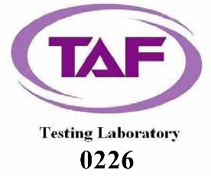 | 嶸傑企業股份有限公司
台灣盛百股份有公司 | 神基科技股份有限公司
海事工程
世紀離岸風電設備股份有限公司 | 台灣綠色電力股份有限公司
台船環海風電工程股份有限公司  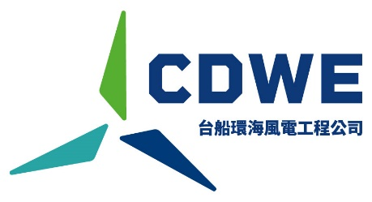 | 探海有限公司  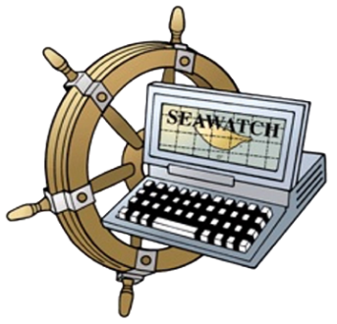
宏華營造股份有限公司 | 伯威海事工程股份有限公司籌備處
土木工程
台灣世曦工程顧問股份有限公司 | 宇泰工程顧問有限公司
自強工程顧問有限公司 | 世久營造探勘工程公司
詮華國土測繪有限公司 | 長達營造工程有限公司